科学中考总复习资料五

九、酸、碱、盐、氧化物
1、向BaCl₂溶液中加入试剂（1），生成白色沉淀，过滤，在滤渣中加入试剂（2），产生气泡，白色沉淀不消失。则试剂（1）为 试剂（2）为 。
2、下列为一些食物的近似PH，对胃酸过多的病人，空腹时最宜食用的是------------（ ）
A.苹果 2.9-3.3 B.葡萄 3.5-4.5 C.玉米粥 6.8-8.0 D.牛奶 6.3-6.6
3、下列说法中、正确的是---------------------------------------------------------------------------（ ）
Ａ、电离时生成的阴离子有ＯＨ－的化合物叫碱
Ｂ、电离时生成的阳离子全部是Ｈ＋化合物叫酸
Ｃ、盐电离时，生成的阳离子只有金属离子
Ｄ、在能导电的溶液里，因阴阳离子的个数相等，所以整个溶液不显电性
4、下列各物质的名称、俗称跟化学式表示同一物质的是------------------------------------（ ）
Ａ、氢氧化钠、苛性钠、ＮaOH Ｂ、氢氯酸、盐酸、ＨNO₃
Ｃ、碳酸钠、烧碱、Na₂CO₃ Ｄ、氧化钙、熟石灰、CaO
5、有以下六种物质：氢氧化钙、氯化铁、氢氧化钠、碳酸钠、硫酸镁、氯化钡，试按下列要求，分别将它们的化学式填入相应的空格中。
（１）跟烧碱溶液反应，生成红褐色沉淀的是 溶液。
（２）通入二氧化碳或加入Na₂CO₃溶液，都会产生白色沉淀的是 溶液。
（３）加入稀硫酸或硫酸盐溶液或硝酸银溶液都会产生不溶与硝酸的白色沉淀的是 溶液。
（4）易潮解可做某些气体干燥剂的是 。
（5）加入氯化钡溶液或硝酸银溶液都会产生白色沉淀，往沉淀中加稀盐酸，沉淀均会消失，则原溶液是 。
（6）加入硝酸钡溶液有白色沉淀，如改加苛性钠溶液也有白色沉淀的是 溶液。
6、下列物质间，不能发生复分解反应的是--------------------------------------------------（ ）
A、CaCO₃和盐酸 B、KNO₃和NaCl
C、Cu(OH)₂和盐酸 D、FeCl₃和NaOH
7、人们在日常生活中经常饮用雪碧，下列有关雪碧的说法正确的是（ ）
- 在饮用雪碧一段时间内，人体内血液的Ph值将上升
- 夏天饮用冰雪碧，喝后不久打嗝主要是因为雪碧受热， CO₂溶解度变小，放出大量的CO₂气体
- 往雪碧中滴入酚酞指示剂，雪碧变红色
- 喝雪碧后打嗝是一种热辐射过程
8、沿海滩涂地区的土壤被称为“盐碱地”。当地农民常用引进内河淡水浸泡的方法改良土壤。若以土壤的PH为纵坐标，浸泡水次数（m）为横坐标，下图中能正确表示土壤PH变化的图象是（ ）
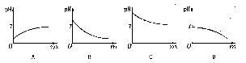
9一种叫“即食即热性快餐”适合外出旅行时使用，其内层是用铝箔包裹的并已加工好的真空包装食品，外层则是分别包装两种化学物质，使用时抖动预留在外的拉线，使这两种物质反应，此时便可对食物进行加热，这两种化学物质最合适的选择是（ ）
A 浓硫酸和水 B 生石灰和水 C 熟石灰和水 D 氯化钠和水
10、某地区考古小组为研究该地出地文物，进行了以下实验：
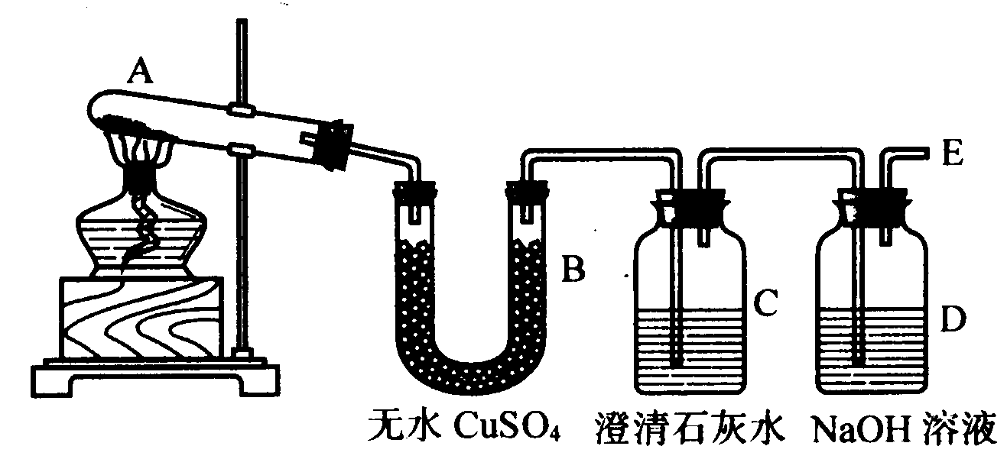
（1）取某文物的表面物质22.2克，放入如图所示A装置中，加热。
（2）B中部分变蓝，且增重1。8克，C变浑浊，C、D两装置共增重4.4克。A中最后全变成黑色粉末，D装置中的E导气管无气体产物流出。
（3）再将A中残留物在加热条件下用H₂还原，黑色粉末全部变成红色，同时有水生成。
由此判断：①增得的1.8克是 的质量，C和D两装置的共同作用是 ，A中残留黑色粉末质量为 克。
②此文物的表面物质的组成元素是 ，其化学式可能是 。
11、有一包白色粉末，可能是Ba（NO₃）₂、Na₂SO₄、Na₂CO₃、FeCl₃、KCl中的一种或几种组成，进行以下实验：（1）将白色粉末加到水中，得到白色沉淀，上层清液为无色；
（2）过滤，该白色沉淀部分溶于稀硝酸。
该粉末中一定含有 一定不含有 ，可能含有 。
12、在下图所示的转化关系中,A、B、C、D、E、F、G、H、I、等都是初中化学学过的物质，其中A、B、E、F是单质，C、D、G、H、I是化合物。
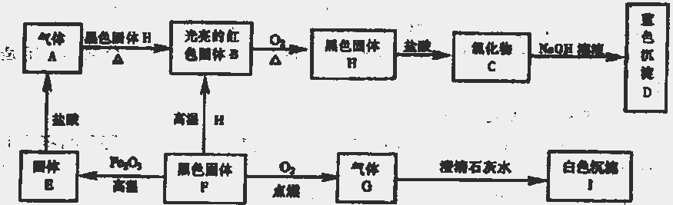

- 写出A、F的化学式：A___________ F _____________。
- 根据上述转化关系，写出有关反应的化学方程式。
G →I :_________________; F→B_____________________。
13、m克10%NaOH溶液与m克10%HCl溶液混合后，在滴加石蕊试液，则石蕊试液的颜色变化正确的是（ ）
A、溶液显无色 B、溶液显红色 C、溶液显蓝色 D、溶液显紫色
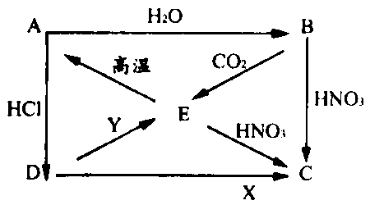
14、A、B、C、D、E五种化合物都含有钙
元素，它们之间如图所示的转化关系：若
X为硝酸盐、Y为钠盐，则X和Y的
化学式分别为 、 。
15、4、向下表中的甲物质中逐渐加入相应
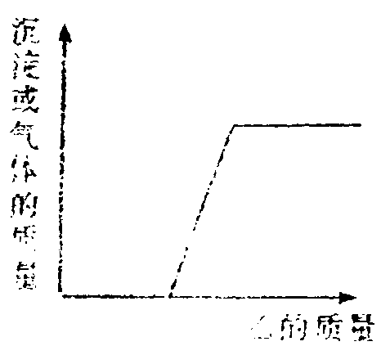
的乙溶液至过量，反应过程中生成气体或
沉淀的质量与加入乙的质量关系，能用下图所示曲线表示-------------（ ）
序 号 | 甲 | 乙
A | 铜、锌的混合物 | 稀盐酸
B | 硫酸和硫酸铜的混合物 | 氢氧化钠溶液
C | 盐酸和稀硫酸的混合物 | 氧化钡溶液
D | 生锈的铁钉 | 稀盐酸
16为了除去KCl溶液中少量的MgCl₂和MgSO₄，某自然科学兴趣小组从①Na₂CO₃溶液，②盐酸，③ Ba(NO₃)₂溶液，④ K₂CO₃溶液⑤Ba(OH)₂溶液中，选择A、B、C三种试剂，按以下
方案进行实验：试问：（1）该实验的目的是除去 两种离子（写离子符号）
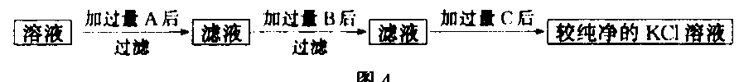
（2）A、B、C三种试剂分别为（填序号）

